**Manual del usuario**

**Tabla de contenido**

1. **Objetivo……………………………………………………………………………………………………………….3**
2. **Definiciones…………………………………………………………………………………………………………3**
3. **Desarrollo del manual del usuario………………………………………………………………….……4**
   1. **Registro del usuario………………………………………………………………………………………4**
   2. **Inicio de sesión del usuario……………………………………………………………………………6**
   3. **Consultas**
4. **Objetivos**

Establecer los pasos específicos para el registro de usuarios, (la única persona que puede realizar los registros es el administrador) el inicio de sesión y la realización de diferentes actividades dentro de la plataforma del colegio Distrital Isaac Newton, con el fin de promover la interacción permanente de los estudiantes, profesores y otros directivos de la institución, mientras hagan parte de esta.

1. **Definiciones**

Es una plataforma que facilita el método educativo, ya que ayuda al administrador a realizar el registro del cuerpo académico de la institución. Por otro lado, los profesores pueden subir notas, crear actividades, evaluaciones y boletines, esto se refleja en la plataforma de los estudiantes, y ellos pueden adjuntar sus actividades, responder sus exámenes, y al final de cada periodo ver su boletín con la oportunidad de poder descargarlo.

1. **Desarrollo del manual de usuario**
   1. **REGISTRO DEL USUARIO**
2. Ingrese a la plataforma CODISAN, verá allí el inicio de sesión.

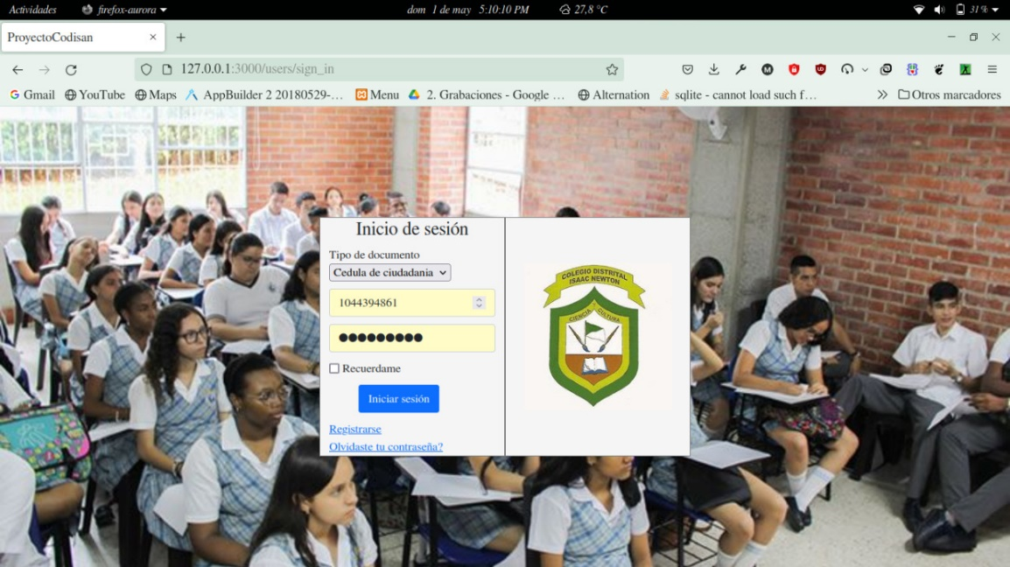

En el campo de registro, verá el formulario que debe diligenciar

1. En el formulario de registro debe diligenciar los campos que son requeridos

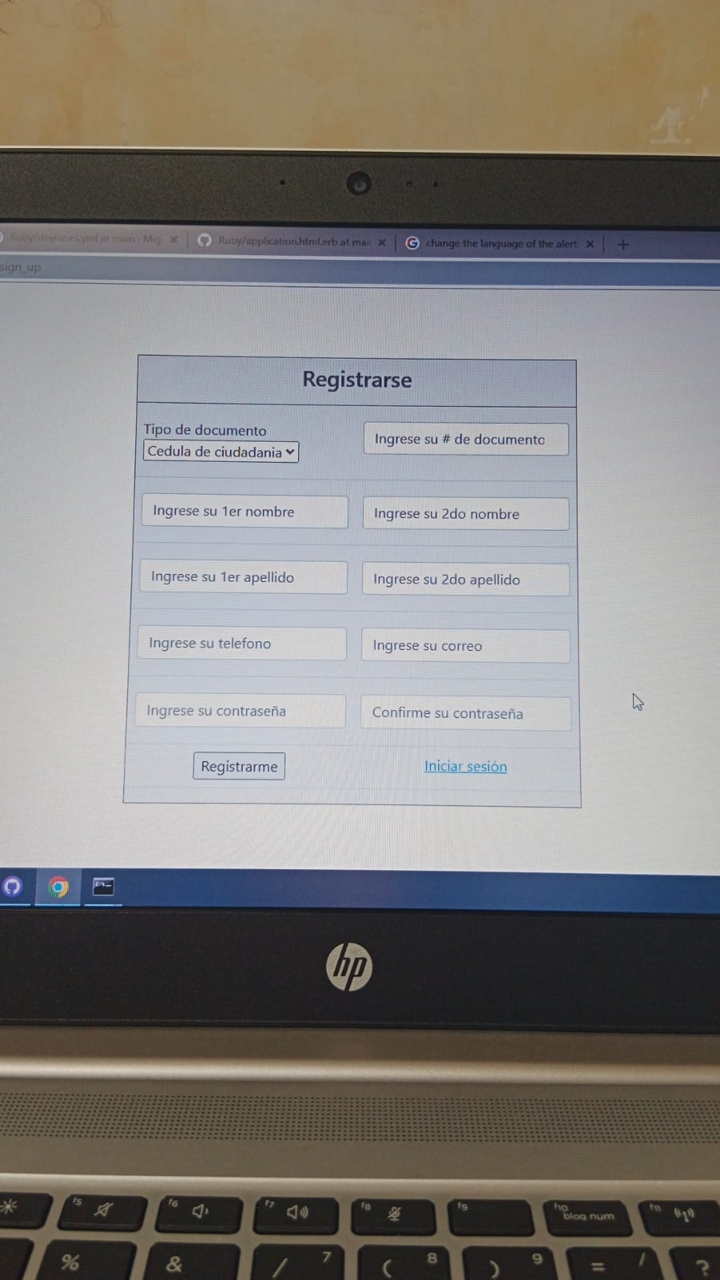Después de llenar los campos, debe dar click en el botón “Registrarme”

1. Luego de ser exitoso el registro, automáticamente la página nos enviará a la vista principal donde deben ingresar los usuarios registrados.
   1.  **INICIO DE SESIÓN**
2. 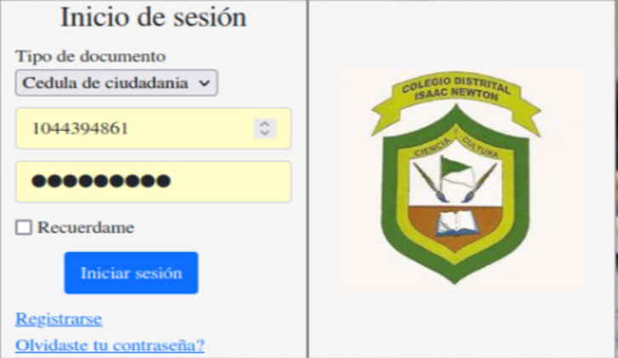Esta contiene los requisitos para dar el permiso o el ingreso al sistema de la institución. Debe especificar el tipo de documento y luego ingresar su número de identificación y contraseña

**3.3 CONSULTAS.**

Al ingresar a su cuenta institucional, encontrará una serie de opciones las cuales contienen información, como…

